TUTORIAL PARA SOLICITAÇÃO DE DOCUMENTOS

1º Passo:
Entra no site: www.unifacvest.net
2º Passo:
Clica em Unimestre, conforme está indicado pela seta.
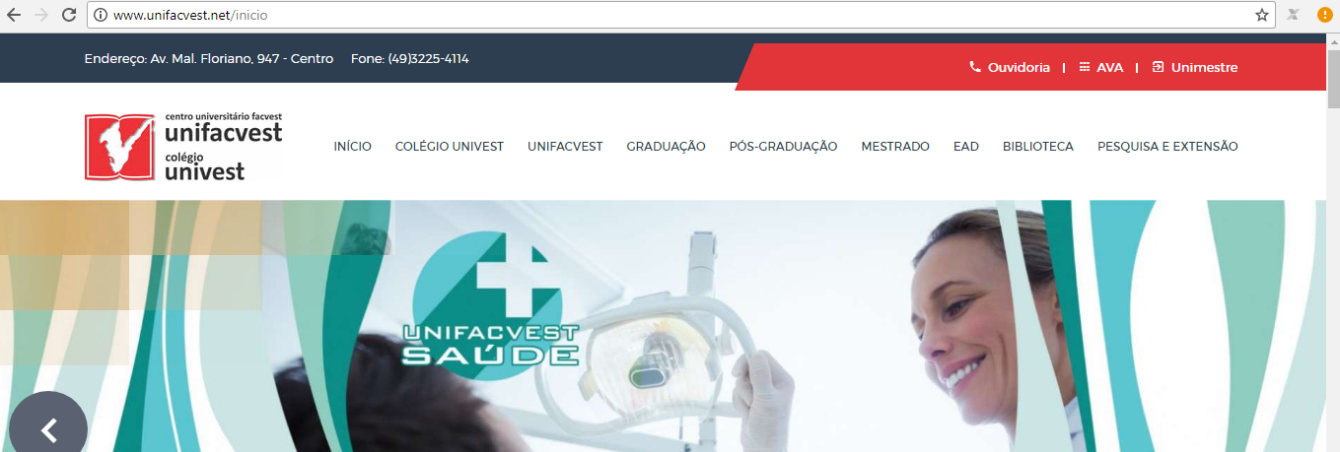

3º Passo:
Digita seu NOME (usuário), sua SENHA e clica em ENTRAR
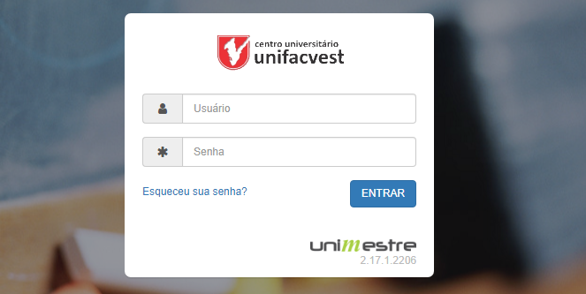
4º Passo:
Clica no local indicado pela seta e em ESTUDANTES – FACULDADE / ENTRAR
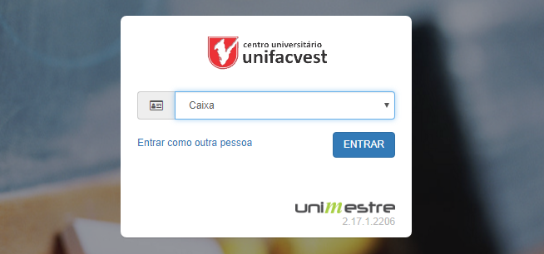
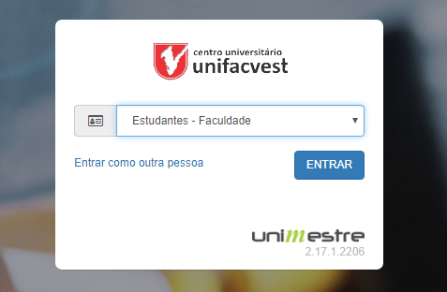
5º Passo:
Clica em Requerimentos
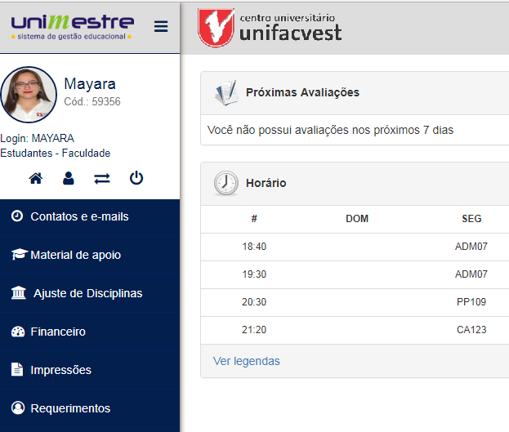
6º Passo:
Clicar em Novo Requerimento
Escolhe e clica no documento a ser solicitado. Ex. Histórico Escolar + 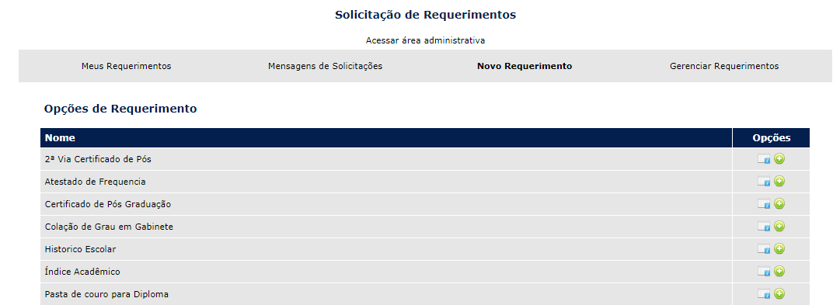
7º Passo:
Preencher os espaços em branco e clicar em Gerar Requerimento
Caso desista de fazer o requerimento clique em Cancelar
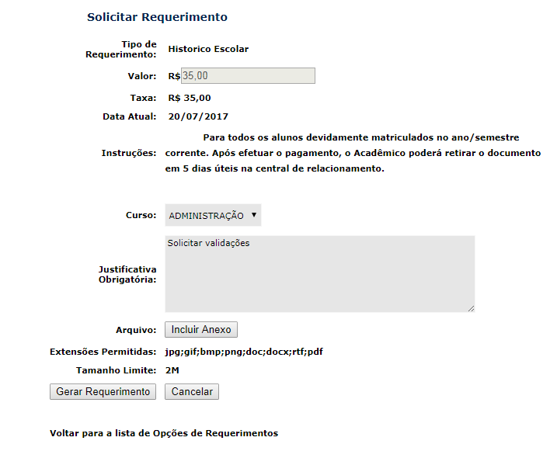
8º Passo:
Então, vai aparecer a seguinte mensagem: 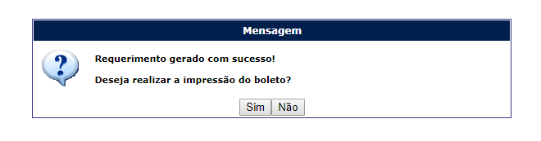
9º Passo:
Clicar em Sim para gerar o boleto.
Clicar em Não caso desista de gerar o boleto.

